Team: 02, Daniel Hofmeister, Alex Mantel
Aufgabenaufteilung:
- Daniel Hofmeister: Skizze,Stack,Queue
- Alex Mantel: Skizze,Liste,Array
Quellenangaben:
- Praktikumsaufgabe 1
Bearbeitungszeitraum:
- Skizze gemeinsam: 1h
- Alex Mantel: 4h
- Daniel Hofmeister: 4h
Aktueller Stand: Komplett fertig & abgenommen.
Fragen an: alex.mantel@haw-hamburg.de
daniel.hofmeister@haw-hamburg.de
Änderungen/Klarstellungen im Bezug auf die implentierte Fremdskizze:
- Fehlerbehandlung: Bei der Zurückgabe von Elementen die out of bounds sind wird „nil“zurückgegeben.

Für alle ADTs gilt:
- Fehler werden Ignoriert und die Eingabe wird zurück gegeben
- Die ADTs sollen als 2-Tupel dargestellt werden. An erster Stelle befindet sich als Atom der Typ {stack, ADT_LISTE}, {list, TUPEL}, {queue, {stack, stack}}, {array, ADT_LISTE}
So lässt das Patternmatching von Erlang zu, dass wir zwischen den ADTs unterscheiden.
- Grundsätzliche Fehlerbehandlung: Wenn ADT Mutationen nicht möglich sind, soll der eigegebene ADT zurück gegeben werden.
Liste (List)
Zu implementierende Funktionen:
create: ∅ → list
isEmpty: list → bool
laenge: list → int
insert: list × pos × elem → list
delete: list × pos → list
find: list × elem → pos⁵
retrieve: list × pos → elem⁴
concat: list × list → list
- Die Datei bzw. das Modul soll list.erl heißen
- Position des ersten Elementes ist 1
- Eine leere Liste hat 0 Elemente.
- Die Liste ist nicht destruktiv, falls ein Element an die Position eines bereits vorhandenen Elementes hinzugefügt wird, sollen alle folgenden Elemente um eine Position verschoben werden.
- Bei Out of Range Zugriffen soll das atom 'nil' zurück geben werden
- Die Liste arbeitet nicht destruktiv, d.h. wird ein Element an einer vorhandenen Position eingefügt, wird das dort stehende Element um eine Position verschoben.
Retrieve soll die Liste nicht verändern.
- Wenn das Element bei find nicht vorhanden ist, ist der Index -1
- Die Implementation soll durch Tupel erfolgen. D.h. bei {list, X} soll X rein aus Tupel zusammen gesetst werden. Genauere Spezifikation wird dem Entwickler überlassen.

Stapel (Stack)
Zu implementierende Funktionen:
isEmpty: list → bool
createS: ∅ → stack
push: stack × elem → stack
pop: stack → stack
top: stack → elem
isEmptyS: stack → bool
- Datei soll stack.erl heißen
- Der Stack ist ein LIFO (Last-in First-out)
- Stack soll über die ADT Liste implementiert werden
- Der Stack soll genau dann leer sein, wenn die interne Liste leer ist. D.h. hier soll das isEmpty deligiert werden.
- Top soll den Stack nicht verändern.
- Wenn der Stack leer ist soll das Atom 'nil' zurück gegeben werden

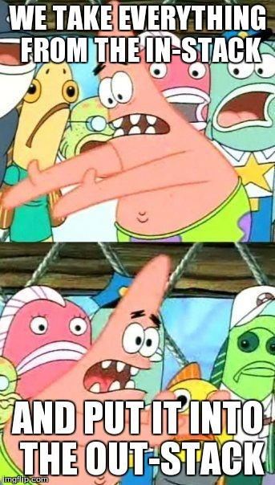
Schlange (Queue)
Zu implementierende Funktionen:
createQ: ∅ → queue
front: queue → elem (Selektor)
enqueue: queue × elem → queue
dequeue: queue → queue (Mutator)
isEmptyQ: queue → bool
- Die Datei soll queue.erl heißen
- Die Queue ist ein FIFO (First-in First-out)
- Die Queue soll aus den ADT Stack erstellt werden
- Es werden zwei Stacks verwendet: der In-Stack und der Out-stack
- Bei Bedarf werden alle Elemente aus dem In-Stack in den Out-Stack geworfen. Bedarf ist denau dann, wenn der Out-Stack leer ist und auf diesen zugegriffen wird. Also bei front und dequeue
- Die Queue ist genau dann leer, wenn beide Stacks leer sind
- Front soll die Liste nicht verändern

Feld (Array)
Zu implementierende Funktionen:
initA: ∅ → array
setA: array × pos × elem → array
getA: array × pos → elem
lengthA: array → pos
- Die Datei soll array.erl heißen
- Das erste Element soll auf dem Index 0 liegen.
- Alle Plätze des Arrays ist mit 0 initialisiert
- Ein Element wird überschrieben, falls bereits ein anderes Element auf dem gegebenen Index liegt.
- Das Array hat keine feste Größe
- Bei Out of Range Zugriffen wird eine 0 zurückgegeben.
- Die Größe des Arrays ist der größte Index eines eingefügten Elementes.
- GetA soll das Array nicht verändern

